Аннотация к рабочей программе по физике 10 класс (базовый уровень) (в соответствии с ФГОС СОО и ФОП)
Предмет | Физика
Класс | 10 класс
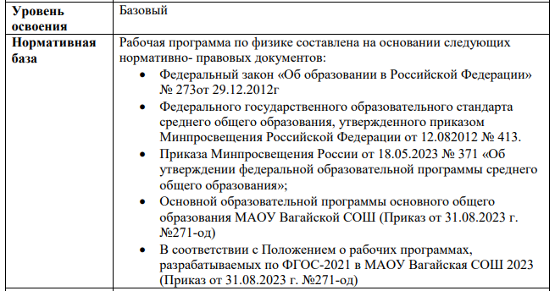
Место учебного предмета в учебном плане | В соответствии с учебным планом МАОУ Вагайская СОШ на изучение физики (базовый уровень) в 2023-24 учебном году в 10 классе – 68 часов в год (2 часа в неделю)
УМК, на базе которого реализуется программа | Учебник: «Физика 10-11 класс»: учебник для учащихся общеобразовательных учреждений: базовый и углубленный уровни / Физика Г.Я. Мякишев.: Просвящение, 2020 г.
